RASSEGNA STAMPA - Seminario di Palermo a cura di Rosanna Minafò ufficio stampa

Agenzie Stampa
AISE:
https://www.aise.it/anno2019/seminario-di-palermo-i-giovani-delegati-della-consulta-emiliano-romagnola/129381/160

https://www.aise.it/anno/i-giovani-italiani-nel-mondo-a-palermo/128853/1

https://www.aise.it/anno2019/seminario-palermo-il-messaggio-di-mattarella/129629/143

https://www.aise.it/anno2019/seminario-di-palermo-è-il-momento-dei-giovani/129638/142

https://www.aise.it/anno2019/giovani-nel-mondo-la-carta-del-seminario-di-palermo/129740/16

https://www.aise.it/comitescgie/seminario-di-palermo-gli-altri-interventi-dellultima-giornata/129626/163

https://www.aise.it/anno2019/seminario-di-palermo-ungaro-pd-necessario-un-passaggio-di-testimone/129619/143

https://www.aise.it/comitescgie/seminario-di-palermo-quanto-costa-avere-un-figlio-allestero/129603/2

https://www.aise.it/comitescgie/seminario-di-palermo-il-softpower-italiano-e-i-giovani-italiani-nel-mondo/129610/142

https://www.aise.it/comitescgie/fare-rete-nel-tempo-dei-social-maria-chiara-prodi-apre-il-seminario-dei-giovani-a-palermo/129488/2

https://www.aise.it/comitescgie/seminario-palermo-bertolino-comune-palermo-diversità-come-valore-/129489/159

https://www.aise.it/comitescgie/seminario-di-palermo-i-giovani-al-cuore-dellemigrazione-italiana-ricerche-e-dati/129607/115

https://www.aise.it/eletti-allestero/seminario-palermo-garavini-pd-bel-segnale-per-il-legame-tra-politica-e-nuove-generazioni-/129634/2

https://www.aise.it/anno2019/giovani-nel-mondo-la-carta-del-seminario-di-palermo/129740/16

9colonne:
https://www.9colonne.it/202052/speciale-seminario-giovani-italiani-nel-mondo#.XLy55i9abjA
Agenzia 9colonne:
A PALERMO OLTRE 100 EXPAT, OBIETTIVO FARE RETE
Ci sono i figli e i nipoti degli italiani che emigrarono all’estero anni fa e c’è chi ha lasciato il Paese di recente per necessità o per scelta. Storie diverse ma un filo rosso che le unisce: sono giovani italiani che vivono fuori i confini nazionali e che per 4 giorni, dal 16 al 19 aprile, si sono ritrovati insieme a Palermo. L’occasione è il Seminario dei giovani italiani nel mondo, organizzato su impulso del Consiglio generale degli italiani all’estero e con l’aiuto di tutto il mondo dell’associazionismo. Comites in primis, che questi giovani li ha selezionati e li ha “preparati” per mesi al grande evento. L’appuntamento è stato inaugurato il 16 aprile al Teatro Massimo, uno dei luoghi simbolo della cultura palermitana, che ha accolto 115 ragazzi con tanta voglia di mettersi in gioco. Si sono lasciati emozionare dalle parole del sindaco di Palermo, Leoluca Orlando: “Siete nella città giusta, siete italiani e siete siciliani”, dice strappando più di un applauso dal pubblico. Hanno sentito le istituzioni presentare l’evento: l’obiettivo - ripetono tutti - è creare una rete di giovani italiani all’estero. La sfida è partita da Palermo e volerà in giro per il mondo insieme a quegli occhi pieni di speranza. E i giovani italiani nel mondo non si sono tirati indietro: dopo i saluti istituzionali si sono messi subito al lavoro. Hanno iniziato a conoscersi e a condividere sogni e proposte. Anche perché le aspettative sono alte: “Auspichiamo che i giovani presenti qui possano incominciare a rilanciare una presenza organizzata affinché la comunità italiana nel mondo possa essere protagonista”, afferma Michele Schiavone, segretario generale del Cgie. “Occupate gli spazi di potere”, li sprona Ricardo Merlo, sottosegretario agli Esteri. “Voi siete il nucleo di quello che sarà domani l'associazionismo italiano nel mondo”, sottolinea Luigi Maria Vignali, direttore generale per gli Italiani all’estero della Farnesina. Non solo testimonianza, insomma, ma protagonismo e sguardo rivolto al futuro. “Qui a Palermo, venendo da tutto il mondo, ci giochiamo la possibilità di ribaltare la prospettiva con una voce multiforme, autorevole e creativa, che sappia farsi strada e conquistarsi un futuro di collaborazione con il nostro Paese”, sottolinea Maria Chiara Prodi, presidente della VII Commissione “Nuove migrazioni e generazioni nuove” del Cgie, una delle “anime” del Seminario. La rete è stata lanciata: da Palermo riparte un nuovo associazionismo italiano nel mondo.
UNA RETE (VIRTUALE) PER I GIOVANI ITALIANI NEL MONDO
La rete dei giovani italiani all’estero sta prendendo forma. A Palermo oltre 100 ragazzi dai 18 ai 35 anni hanno risposto alla sfida del Consiglio generale degli italiani all’estero e si sono messi al lavoro condividendo sogni e aspettative. Il Seminario dei giovani italiani nel mondo è entrato nel vivo con una giornata - il 17 aprile - dedicata al confronto: sono arrivati al teatro Santa Cecilia di prima mattina armati di idee e proposte per creare una rete di giovani italiani all’estero. Come farla nascere? Diversi gli spunti, ma una cosa è certa: non può che essere virtuale. L’obiettivo della rete, d’altronde, è proprio quello di connettere e con internet tutto è più facile. La rete però risponde a delle richieste ben precise e dovrà nascere dalle proposte delle nuove generazioni. Istruzione, rapporti commerciali, informazioni e diritti sono gli argomenti che si ripetono sentendo i sogni di questi ragazzi. C’è chi vorrebbe un giornale - in pdf - per i giovani italiani all’estero e chi punta sul riconoscimento dei titoli di studio. In un mondo globalizzato c’è poi chi propone una Carta dei principi del cittadino mobile. Pochi articoli e un’idea chiara: rafforzare i rapporti tra Paese d’arrivo e quello di partenza. Sul versante politica i ragazzi chiedono di essere ascoltati maggiormente: più giovani negli organi di rappresentanza degli italiani all’estero, è la richiesta. Le nuove generazioni di “cittadini mobili” hanno poi fame di informazioni: chiedono di saperne di più sul voto all’estero, sulle leggi italiane, sui loro diritti. Parola d’ordine condivisione: la rete potrebbe aiutare a far nascere una banca delle esperienze - riflette una ragazza - che sulla falsa riga delle ormai note banche del tempo, aiuterebbe i giovani a rimanere sempre connessi.
I RAGAZZI ITALIANI NEL MONDO: ENERGIA E RABBIA PER CAMBIARE TUTTO
I giovani italiani nel mondo hanno costruito la loro rete. A Palermo hanno raccolto la sfida del Consiglio generale degli italiani all’estero e in quattro giorni (16-19 aprile) si sono resi protagonisti: da loro dovrà partire il rinnovamento dell’associazionismo italiano all’estero. “Siamo giovani italiani fuori dall’Italia, ciascuno di noi porta con sé associazioni e comunità da cui tornare e a cui raccontare l’esperienza del Seminario - si legge nella Carta di Palermo, che i 115 ragazzi hanno redatto durante i lavori - Siamo quelli che si chiedono perché il mondo, a partire dalle istituzioni del nostro Paese, non potrebbe funzionare molto meglio e che non rinunciano a mescolare l’energia con la rabbia per alimentare la speranza di cambiare non qualcosa, ma tutto”. Le loro storie si sono intrecciate fin da subito in un melting pot culturale a cui sono sempre stati abituati. Molti di loro hanno vissuto in più Paesi, hanno genitori e nonni che arrivano da diverse Regioni di Italia: pur sforzandosi non riuscirebbero a vedere la diversità come un problema. Anzi, “per noi da sempre è una ricchezza - scrivono nella Carta di Palermo -. Forse a volte complicata da gestire, nello sguardo di altri siamo ‘Altro’ anche quando abbiamo la stessa residenza e lo stesso passaporto, ma ora sappiamo che questo spazio ‘altro’ possiamo abitarlo insieme”. Uno spazio - chiedono i giovani expat - che sia condiviso, concreto, pieno di relazioni e aperto a un nuovo modo di pensare. Con la convinzione che la rete dei giovani italiani nel mondo possa “dare un forte contributo non solo nei Paesi di provenienza ma anche al sistema Italia. Vogliamo impegnarci - concludono i ragazzi nella Carta di Palermo - per accorciare le distanze tra gli italiani fuori dall’Italia e le istituzioni, con azioni concrete e con l’obiettivo di rendere protagonisti tutti i giovani”. Ai 115 ragazzi, una volta rientrati a casa, il compito di non abbandonare l’energia sprigionata a Palermo, mentre spetta alle istituzioni mettere a sistema gli input raccolti in Sicilia. Il Seminario dei giovani italiani nel mondo - sottolinea Michele Schiavone, segretario generale del Cgie - “si colloca all’interno di una volontà di cambiamento”: fondamentale, in questo senso, “la forza e il coraggio della gioventù. Su questo è necessario investire per cambiare”. Da oggi Palermo ha 115 ambasciatori nel mondo. Sono “115 palermitani - afferma il sindaco di Palermo, Leoluca Orlando - e la loro presenza qui conferma che essere italiani è una scelta”.
ORLANDO: GIOVANI A PALERMO PER CONIUGARE RADICI E ALI
Palermo ha 115 nuovi ambasciatori nel mondo. Sono “115 palermitani”, afferma il sindaco di Palermo Leoluca Orlando, a margine del Seminario dei Giovani italiani nel mondo, dal 16 al 19 aprile a Palermo. La presenza di giovani qui a Palermo “conferma che essere italiani è una scelta - sottolinea Orlando -. Potrebbero essere cittadini tedeschi o argentini e hanno scelto di restare italiani. L’identità è una scelta libera”. Tante le “seconde patrie” di Orlando: “Germania, Georgia, Colombia, Canada, Francia. In ognuno di questi Paesi - racconta il sindaco di Palermo - ho avuto modo di rendermi conto che siamo tutti chiamati a coniugare radici e ali”. Perché, spiega ancora Orlando, “se abbiamo solo le radici rischiamo di rimanerne soffocati, se invece abbiamo solo le ali rischiamo di essere aquiloni sottoposti a qualunque colpo di vento”. E i giovani presenti a Palermo sono “la dimostrazione che è possibile coniugare radici e ali”, conclude Orlando.
ORLANDO: IL SENSO DEI COMITES E’ FAR CONVIVERE LE DIFFERENZE
“Il senso dei Comites, quando non diventano burocrazia di un’emigrazione che non c’è più, è quello di far convivere il gatto, il cane e il topo”. Lo ha detto il sindaco di Palermo, Leoluca Orlando, a margine del Seminario dei Giovani italiani nel mondo, dal 16 al 19 aprile a Palermo. Città nella quale, secondo Orlando, “il gatto, il cane e il topo passeggiano insieme”. Palermo è una città accogliente: “Non solo nei confronti dei migranti ma anche dei turisti. Siamo la terza città turistica dopo Roma e Milano”, conclude Orlando.
INTERVISTA / MERLO: A PALERMO IL FUTURO DELL’ITALIA ALL’ESTERO
Un “evento fondamentale”. Il sottosegretario agli Esteri Ricardo Merlo, definisce così il Seminario dei giovani italiani nel mondo, che su impulso del Consiglio generale degli italiani all’estero, ha visto protagonisti a Palermo (dal 16 al 19 aprile) oltre 100 giovani emigrati, chiamati a rafforzare la rete dei giovani italiani che si trovano oltre i confini nazionali. A Palermo, commenta Merlo con 9Colonne, “è presente quella che sarà la nuova classe dirigente, non solo politica, ma anche economica, sociale e culturale”. Giovani che rappresentano “il futuro dell’Italia all’estero, che ha un potenziale e un vantaggio competitivo incredibili. Questi giovani - sottolinea il sottosegretario agli Esteri - sono quelli che ci garantiscono che nel futuro l’Italia sarà presente in tutto il mondo”.
INTERVISTA / VIGNALI: DIALOGARE CON LE NUOVE GENERAZIONI
I giovani italiani nel mondo “vogliono incontrarsi, vogliono creare una rete, scambiarsi opinioni sul significato del loro essere giovani italiani all’estero”. Luigi Maria Vignali, direttore generale per gli Italiani all’estero del ministero degli Esteri, interviene a margine del Seminario dei giovani italiani nel mondo, a Palermo dal 16 al 19 aprile. “Un evento estremamente significativo anche perché è stata un’organizzazione complessa portare così tanti giovani nel mondo qui in Sicilia”, commenta Vignali a 9Colonne. Un appuntamento importante anche e soprattutto perché è “un evento di contenuti”. I giovani che emigrano sono sempre di più e “tutti insieme ci rappresentano - sottolinea Vignali -, rappresentano il vivere all’italiana, aiutano a promuovere anche i prodotti e l’economica, sono testimoni del nostro patrimonio culturale ed economico”. Ecco quindi perché “è così importante dialogarci. Vogliamo accompagnarli nei percorsi di integrazione all’estero - prosegue il direttore generale per gli italiani all’estero della Farnesina -, vogliamo dare servizi sempre più veloci e digitalizzati ai tanti giovani che ce lo chiedono all’estero. Vogliamo, in altre parole, dialogare con questi giovani impegnandoci per una migliore comprensione reciproca”. E’ questo, secondo Vignali, “il futuro della missione dei servizi consolari, il futuro dell’associazionismo italiano all’estero”.
SCHIAVONE (CGIE): INVESTIRE NEL CORAGGIO DEI GIOVANI
“Il nostro compito è mettere a sistema la rete che state costruendo”. Michele Schiavone , segretario generale del Cgie, conclude i lavori del Seminario dei giovani italiani nel mondo rivolgendosi ai 115 ragazzi presenti a Palermo per spronarli a “tenere alta la bandiera della gioventù italiana nel mondo”. Il Seminario di Palermo, afferma Schiavone, “si colloca all’interno di una volontà di cambiamento”: fondamentale, in questo senso, “la forza e il coraggio della gioventù: su questo è necessario “investire - conclude Schiavone - per cambiare”.

INTERVISTA / SCHIAVONE (CGIE): A PALERMO I SOGNI DEI GIOVANI
Da Palermo, dove il 16 aprile è stato inaugurato il Seminario dei giovani italiani nel mondo, Michele Schiavone - segretario generale del Consiglio generale degli Italiani all’estero - manda un messaggio “a tutti i giovani italiani nel mondo, soprattuto a coloro che non hanno avuto la possibilità di venire in Sicilia”. Fino al 19 aprile oltre 100 giovani emigrati italiani “porteranno testimonianze, proposte, idee - afferma Schiavone a 9Colonne - e faranno conoscere i propri sogni partendo dalle esperienze locali”. Tutto questo “per creare una rete di giovani che possa prepararsi a gestire l’emigrazioni italiana negli anni a venire”, conclude Schiavone.
MANGIONE (CGIE) AI GIOVANI: SIETE LA VISIONE PIU’ BELLA
“Siete la visione più bella”. Silvana Mangione, vicesegretario generale per i paesi Anglofoni Extra Europei del Consiglio generale degli italiani all’estero, si rivolge ai ragazzi che da tutto il mondo si sono recati a Palermo dal 16 al 19 aprile per il Seminario dei giovani italiani nel mondo. “Conquistate gli spazi che vi permettono di tenere viva la rappresentanza”, ha detto ancora Mangione ai giovani presenti il 18 aprile a Palazzo dei Normanni. Anche perché, sottolinea, “senza la rappresentanza le comunità italiane all’estero andrebbero disperse”.
INTERVISTA / PRODI (CGIE): AL LAVORO CON I GIOVANI ITALIANI ALL’ESTERO
“Abbiamo accolto a Palermo 115 ragazzi italiani che vivono all’estero, 40% di nuova emigrazione e 60% figli e nipoti di emigrati italiani. La scommessa è mettere tutti assieme per vedere se questa generazione globalizzata ha delle chance di riuscire nell’impresa di essere a disposizione del Paese per dare dei contributi”. Così a 9Colonne Maria Chiara Prodi, presidente della VII Commissione del Consiglio generale degli Italiani all’estero “Nuove migrazioni e generazioni nuove”, a margine del Seminario dei giovani italiani nel mondo, a Palermo dal 16 al 19 aprile. Prodi, che da tre anni lavora al progetto del Seminario, ricorda che a Palermo sono arrivate delegazioni da tutto il mondo: “Dalla Norvegia, che ha fatto degli incontri sui ricercatori italiani, o dal Guatemala, che ha creato da zero una collettività di giovani italiani”. Il seminario di Palermo arriva inoltre a undici anni dalla Conferenza dei giovani italiani nel mondo, che si è svolta a Roma nel 2008: “Ci auguriamo che questi giovani possano continuare l’impegno”, conclude Prodi.
INTERVISTA / ALCIATI (CGIE): CON I GIOVANI PER PORTARE L’ITALIANITA’ NEL MONDO
Il Seminario dei giovani italiani nel mondo, a Palermo dal 16 al 19 aprile, “è un’opportunità per far nascere una rete di collaborazione tra giovani, per l’Italia e per i giovani italiani che vogliono emigrare”. Lo ha detto a 9Colonne Silvia Alciati, vicepresidente della VII Commissione “Nuove migrazioni e generazioni nuove” del Consiglio generale degli italiani all’estero, che ha organizzato l’evento. Quattro giorni a Palermo “per poter portare un soffio di italianità nel mondo, il nostro soft power, la nostra capacità, le nostre migliori qualità - prosegue Alciati - Siamo molto speranzosi di regalare al mondo e all’Italia le nostre esperienze e le nostre capacità”.
INTERVISTA / GARAVINI (PD): UN “IMPEGNO GIOVANE” PER MANTENERE I LEGAMI
“Complimenti al Cgie che si è reso protagonista di questa bellissima iniziativa. Giovani da tutto il mondo che portano la migliore italianità, anche con una una prospettiva di futuro per gli italiani nel mondo”. Così Laura Garavini, senatrice del Pd eletta all’estero, commenta con 9Colonne il Seminario dei giovani italiani nel mondo, a Palermo dal 16 al 19 aprile. In Sicilia sono arrivate “tante storie, tante richieste, idee, e la voglia di mettersi in rete, creare un coordinamento che possa continuare al di là di questa 4 giorni di lavoro”, prosegue Garavini. Secondo la senatrice dem “è positiva anche la richiesta da parte di questi giovani di curare il contatto con la politica. E’ un bel segnale che lancia anche un’ipotesi di futuro per un ‘impegno giovane’ pensato per mantenere il filo delle nostre comunità nel mondo con il nostro Paese”.
INTERVISTA / FANTETTI (FI): SFRUTTARE IL POTENZIALE DEI GIOVANI
“Noi che rappresentiamo gli italiani all’estero in Parlamento siamo ben disposti a raccogliere gli input che derivano da eventi come questo, che dovrebbero essere a cadenza regolare e non ogni dieci anni”. Così a 9colonne Raffaele Fantetti, senatore di Forza Italia eletto all’estero, a margine del Seminario dei giovani italiani nel mondo, organizzato a Palermo /dal 16 al 19 aprile) dal Consiglio generale degli italiani all’estero. Il Seminario di Palermo è un’occasione, afferma Fantetti, “per sfruttare il potenziale non solo degli italiani all’estero, ma in particolare dei giovani”. Il senatore di Forza Italia ribadisce, inoltre, la contrarierà al taglio dei parlamentari eletti all’estero: “La maggioranza giallo-verde vuole ridurre la rappresentanza parlamentare ma gli italiani all’estero sono sempre di più, sono una realtà importante, e non si vede perché i tagli debbano riguardare direttamente la rappresentanza politica”, afferma Fantetti invitando i giovani a “difendere queste istituzioni che altri hanno creato combattendo decenni prima di loro”.
INTERVISTA / UNGARO (PD): A PALERMO LE DUE ANIME DEGLI ITALIANI ALL’ESTERO
“La politica deve ascoltare, sono qui per ascoltare le proposte dei giovani arrivati da tutto il mondo a Palermo”. Lo ha detto a 9colonne Massimo Ungaro, deputato del Pd eletto all’estero, a margine del Seminario dei giovani italiani nel mondo, organizzato dal Consiglio generale degli italiani all’estero. “E’ importante - prosegue Ungaro - che i ragazzi creino una rete per conoscere le due anime dell'emigrazione: gli italiani che sono nati all’estero e quelli che invece sono nati in Italia ma sono emigrati”. Secondo il deputato dem è necessario “scambiare esperienze e opinioni per far capire all’Italia che esiste una grande risorsa all’estero. Queste iniziative vanno nella giusta direzione e vanno sostenute”.
DE VITA (MAECI): GIOVANI SONO UN GRANDE INVESTIMENTO
A Palermo 115 ragazzi provenienti da ogni angolo del mondo hanno creato una rete di giovani italiani nel mondo. Dal ministero degli Esteri arriva “un messaggio di incoraggiamento”, afferma a 9colonne Giovanni Maria De Vita, della direzione generale per gli italiani all’estero della Farnesina. De Vita ricorda che il Seminario dei giovani italiani nel mondo (16-19 aprile) è organizzato dal Cgie e che la Farnesina ha contribuito dando finanziamenti ai Comites per l’organizzazione degli incontri preparatori. “Quello che stiamo cercando di costruire attraverso manifestazioni come questa - sottolinea De Vita - è diffondere una nuova mentalità di collaborazione tra l’Italia, con i suoi enti locali e i suoi soggetti della società civile, politica ed economica, e gli esponenti delle comunità”. Il tutto “per creare un rapporto in cui l’Italia possa promuovere se stessa attraverso le comunità all’estero e i giovani, che sono il grande investimento”, conclude De Vita invitando i giovani “a guardare all’Italia non solo come dimensione culturale ma come opportunità per entrare nel mercato europeo, di cui l’Italia è uno degli esponenti più influenti”.
DE VITA (MAECI): TURISMO DI RITORNO PER LEGAMI PIU’ FORTI
A Palermo, dove dal 16 al 19 aprile si è tenuto il Seminario dei giovani italiani nel mondo, i riflettori sono stati puntati anche su cultura e turismo. I ragazzi arrivati in Sicilia, infatti, sono i migliori “ambasciatori” dell’Italia nel mondo nel momento in cui mantengono un rapporto vivo con le loro radici. E’ anche a loro che si rivolge il progetto sul turismo di ritorno portato avanti dalla Farnesina. “E’ un segmento che stiamo valorizzando - afferma a 9colonne Giovanni Maria De Vita, della direzione generale per gli italiani all’estero del ministero degli Esteri -. Un modo per rafforzare il legame che è già forte tra le comunità con i territori di origine”. Il turismo delle radici si rivolge “alla platea degli italiani nel mondo - spiega De Vita - perché loro più di altri possono cogliere il significato e le tradizioni dei luoghi di origini”. Un turismo che si rivolge a chi “vuole scoprire tradizioni ed emozioni trasmesse dagli antenati che hanno lasciato i loro Paesi d’origine”. Ma l’obiettivo, prosegue De Vita, non è solo quello “di portare i discendenti degli italiani a riscoprire i luoghi d’origine, ma di indurli a investire in questi luoghi laddove, per esempio, si individuano attività coerenti con quelle che conducono nei Paesi di provenienza”.
EMIGRAZIONE, LICATA (MIGRANTES): PERCORSO DIVENTI CIRCOLARE
“La mobilità italiana ha numeri importanti e dobbiamo chiederci se è giusto parlare di un’emergenza mobilità. Non dobbiamo considerare la mobilità come qualcosa di negativo ma come opportunità di confronto e di arricchimento”. Lo ha detto Delfina Licata, curatrice del Rapporto Italiani nel mondo della Fondazione Migrantes intervenendo a Palermo al Seminario dei giovani italiani nel mondo (16-19 aprile). Secondo Licata diventa un’emergenza quando “si è obbligati a partire, quando il movimento è unidirezionale”. “Soltanto quando il percorso diventerà circolare - prosegue Licata - si compirà un percorso di mobilità perfetto”. Il Rapporto Italiani nel mondo, ricorda Licata, “è un progetto culturale con il quale abbiamo cercato di far capire all’Italia che bisognava riconoscere, studiare e approfondire il tema della mobilità e cercare di farlo nel modo più corretto possibile”. Anche perché, spiega Licata, “in Italia si parla e si sparla di emigrazione ma poco si conosce e si fa per la mobilità italiana”.
MICARI (UNIVERSITA’ PALERMO): MOBILITA’ VALORE CHE ARRICCHISCE
“In questi 3 anni e mezzo di attività come Rettore ho visto il desiderio di mobilità che hanno i ragazzi”. Lo ha detto il Rettore dell’Università degli studi di Palermo, Fabrizio Micari, intervenendo al Seminario dei giovani italiani nel mondo (16-19 aprile), organizzato a Palermo dal Consiglio generale degli italiani all’estero. I 115 ragazzi che sono arrivati in Sicilia da tutto il mondo hanno portato “un incrocio e un mescolarsi di nazionalità straordinariamente bello”, ha proseguito Micari sottolineando che l’Università di Palermo punta molto sull’internazionalizzazione. Il Rettore dell’ateneo ricorda che “da Palermo partono circa 1100 ragazzi ogni anno per l’Erasmus” e che l’Università "ha circa 40 corsi doppio titolo. Il numero di studenti stranieri che scelgono la nostra università si sta impennando in maniera rilevante”. I ragazzi “vogliono vivere col valore assoluto della mobilità - prosegue Micari -, qualcosa di straordinariamente importante e che arricchisce. Bisogna creare le condizione affinché la mobilità sia bidirezionale, se vogliono devono avere la possibilità di tornare”. Il Rettore dell’ateneo palermitano ammette di avere “un sogno” ed è stato proprio il Seminario di Palermo ad averlo “risvegliato”: organizzare “un grande evento in città per riaccogliere e richiamare la rete di ragazzi laureati nella nostra università e che sono in tutte le parti del mondo”.
L’APPELLO DELLE ITALO-VENEZUELANE: ABBIAMO BISOGNO DELLA RETE
Sono due le italo-venezuelane arrivate a Palermo per il Seminario dei giovani italiani nel mondo (16-19 aprile). Si chiamano Sofia ed Elizabeth e sono venute per farsi sentire, “per raccontare quello che sta succedendo nel nostro Paese”. Sono entrambe figlie di due italiani: Sofia ha il papà napoletano ed Elizabeth la mamma della provincia di Potenza. Raccontano storie di crisi quotidiana nel Venezuela che forse dovranno lasciare. “Se non si risolve la crisi andarcene è l’unica possibilità che avremo - ci racconta Elizabeth -, non si può più vivere liberi”. Sofia è più cauta: per lei abbandonare il Venezuela sarebbe “l’ultima spiaggia. Abbiamo una vita lì che soprattutto per i miei genitori sarebbe difficile lasciare”. Per Elizabeth e Sofia arrivare a Palermo non è stato facile: i voli sono sempre meno. Ma con l’aiuto del Comites ce l’hanno fatta e ora sono in Sicilia per contribuire a costruire una rete di giovani italiani nel mondo. E da Palermo lanciano un appello: “Abbiamo bisogno della comunità, della rappresentanza, del Comites e del Cgie. Abbiamo bisogno della rete”.
ARTE E ASSOCIAZIONISMO: STORIE DI GIOVANI ITALO-ARGENTINI A PALERMO
Non parlano benissimo l’italiano, ma conoscono bene il linguaggio dei sorrisi e degli sguardi complici. E’ tutto quello che serve per farci raccontare la loro storia: sono tre giovani, vivono in Argentina, hanno origini italiane e sono orgogliosi di essere a Palermo insieme a un centinaio di ragazzi provenienti da ogni angolo del mondo. Con i loro coetanei hanno il compito di creare una rete di giovani italiani nel mondo, stimolati dal Consiglio generale degli italiani all’estero. Gino, 29 anni, è un artista plastico. Il nonno, della provincia di Parma, “è emigrato dopo la guerra per un futuro migliore”, racconta orgoglioso. In casa ha respirato sempre aria di “italianità” e lo scorso anno, grazie a una borsa di studio, ha potuto visitare la sua città d’origine. Ma anche Firenze e Venezia: “Per un appassionato d’arte come me è stato fantastico”. Anche Enzo, 33 anni di origini friulane, è un artista. Lavora il vetro e insegna arte. Per lui il Seminario di Palermo è “fabuloso” perché attraverso la rete “parlano culture diverse”. C’è poi Paula, 24 anni, il nonno della provincia di Brescia, emigrato nel 1947. Studia diritto e fa parte dell’Associazione giovanile italo-argentina. Cosa si aspetta dal Seminario di Palermo? Che “tutto questo non vada perduto”, ma che sia davvero “un’opportunità per tutti i giovani italiani all’estero, soprattutto per chi è lontano dall’Europa”.
LE REGIONI A PALERMO AL FIANCO DEI GIOVANI
Sette regioni italiane - e una provincia autonoma - fanno squadra per i loro emigrati e a Palermo - dove dal 16 al 19 aprile si è tenuto il Seminario dei giovani italiani nel mondo - si ritrovano al fianco delle nuove generazioni. Sono 115 i ragazzi da tutto il mondo al lavoro in Sicilia con l’ambizioso obiettivo di creare una rete di giovani italiani nel mondo. Le Regioni vogliono essere presenti per accompagnare i loro giovani emigrati in questo percorso. A Palermo sono presenti funzionari di Lombardia, Abruzzo, Liguria, Basilicata, Umbria, Molise, Emilia Romagna e Trento. Anche se - afferma Maria Tirabasso, dell’Ufficio che cura i rapporti con i molisani nel mondo - “noi qui rappresentiamo tutte le Regioni, anche quelle che per oneri economici non sono potute venire”. I funzionari regionali e provinciali si sono incontrati a margine del Seminario di Palermo per fare il punto sulle politiche per gli italiani all’estero e concentrarsi sulle nuove generazioni. Per i lombardi nel mondo a Palermo c’è Antonio Lombardo mentre è Franco Di Martino a rappresentare gli abruzzesi emigrati. “Questo seminario ci permette di rinforzare i legami”, afferma Di Martino. Dalla Liguria Claudia Costa sottolinea il bisogno di “creare una commistione tra vecchie e nuove generazioni”. Rocco Romaniello, della Regione Basilicata, ricorda l’esempio del museo dell’emigrazione lucana, “una peculiarità della nostra Regione” mentre Francesca Urelli, della segreteria degli umbri all’estero, si sofferma su un progetto regionale rivolto proprio alle nuove generazioni: “Nel piano emigrazione prevediamo un soggiorno giovani nel mese di agosto, quando ragazzi dall’estero arrivano qui per imparare l’italiano”. Sono intervenuti, inoltre, Ana Liza Serra e Giovanna Stanzani per gli emiliano-romagnoli nel mondo, Lorenza Fracalossi e Antonella Giordani della provincia autonoma di Trento, Luigi Scaglione e Patrizia Vita della Basilicata. Ed è il Consiglio generale degli italiani all’estero, che ha organizzato il Seminario di Palermo, a lanciare l’appello alle Regioni affinché “sollecitino i giovani a portare avanti il lavoro”, afferma Silvia Alciati, consigliera del Cgie. Quello che si sta svolgendo in Sicilia, infatti, “è l’inizio del lavoro, un periodo di formazione e l’insegnamento di un metodo - prosegue Alciati -. Abbiamo dato a questi giovani degli strumenti, ora Regioni e Comites devono dar loro l’opportunità di realizzare attività e progetti”. L’obiettivo è creare una rete, ma che sia “super partes - spiega ancora Alciati -. Una rete sopra di noi, per dar loro la possibilità di volare alto”. Tra i temi affrontati c’è anche quello del turismo di ritorno: a spiegare questo “segmento di successo” è Giovanni Maria De Vita, del ministero degli Esteri. De Vita ricorda il tavolo sul turismo delle radici organizzato insieme all’Enit. L’obiettivo è rafforzare i legami con l’Italia, contribuire alla crescita sostenibile delle realtà regionali, mobilitare risorse per la preservazione del patrimonio immobiliare, storico e culturale del nostro Paese in linea con l’azione promozionale svolta dalla Farnesina “Vivere all’italiana”. Un modello turistico - ricorda De Vita - che può interessare un bacino potenziale stimato tra i 60 e gli 80 milioni italo-discendenti, che intendono ristabilire un contatto con il luogo di provenienza familiare e ritrovare un sentimento di appartenenza con i luoghi di origine. “Spronati dal successo riscontrato, abbiamo deciso di invitare le parti interessanti per avviare una riflessione e comunicare esperienze”. Il nuovo tavolo di lavoro si terrà il 29 maggio alla Farnesina per “ascoltare quello che si sta facendo”, conclude De Vita.
EMILIA ROMAGNA: IN ARRIVO UN MUSEO VIRTUALE DELL’EMIGRAZIONE
La Regione Emilia Romagna “sta investendo molto sui giovani nel mondo”. Lo assicura Ana Liza Serra, della Consulta degli emiliano-romagnoli nel mondo, a margine del Seminario dei giovani italiani nel mondo, dal 16 al 19 aprile a Palermo. Tra i tanti progetti della Regione, ce n’è uno in particolare che strizza l’occhio alle nuove generazioni e che sarà presentato a breve: “Lanceremo quest’estate un museo virtuale dell’emigrazione emiliano-romagnola, per utilizzare nuovi canali vicini ai giovani, che sono quelli deputati a tenere insieme le nostre comunità - afferma Serra a 9Colonne -. L’obiettivo è conservare la memoria della nostra emigrazione con il nostro archivio storico e i nostri documenti”. Da tempo l’Emilia Romagna è al fianco dei suoi emigrati. “Negli ultimi due anni - spiega ancora Serra - abbiamo realizzato molti studi e una mostra, ‘Emigrare ieri, emigrare oggi’, che ha raccolto molti dati sull’emigrazione, un fenomeno diventato di nuovo rilevante per le nostre Regioni”. Una mostra scaricabile online: “Per noi è molto importante che venga diffusa in tutto il mondo attraverso le nostre associazioni”, sottolinea Serra. Ci sono poi “bandi rivolti ai giovani e alle scuole per favorire la mobilità, bandi per le università con l’obiettivo di fare ricerca sull’emigrazione”, prosegue Serra ricordando anche il lavoro “per motivare i figli degli emigrati a portare avanti le attività dei loro genitori”. A Palermo la Consulta degli emiliano-romagnoli nel mondo ha otto delegati: “Speriamo che lavorino bene”, aggiunge Giovanna Stanzani, della Consulta.
AVERE FIGLI ALL’ESTERO: I COSTI DELLE “FAMIGLIE A DISTANZA”
Si parla tanto dei giovani che emigrano ma poco delle loro famiglie. Il volume "Famiglie transnazionali dell'Italia che emigra. Costi e opportunità" punta l'attenzione proprio su chi resta: i genitori. Il libro (Celid) di Valeria Bonatti, Alvide del Pra', Brunella Rallo e Maddalena Tirabassi, è stato presentato a Palermo nell'ambito del Seminario dei giovani italiani nel mondo (16-19 aprile), organizzato dal Consiglio generale degli italiani all'estero. Attraverso i risultati di un'inchiesta condotta online tra le famiglie italiane dei giovani emigrati, e le testimonianze dei diretti interessati, la ricerca esplora le nuove relazioni familiari, declinate anche in termini economici. Si tratta del primo saggio di ricerca - condotta da Centro AltreItalie e mammedicervellinfuga.it - su quanto costa alle famiglie avere un figlio all’estero. “Alla nostra inchiesta - afferma a 9colonne Maddalena Tirabassi, di Centro AltreItalie - hanno risposto circa 500 famiglie che hanno figli all’estero, sparsi in tutto il mondo e in particolare nei Paesi europei. Ragazzi che hanno mantenuto contatti forti con le famiglie”. Giovani che tornano spesso in Italia, almeno “4-5 volte l’anno - spiega Tirabassi - ma anche i genitori li seguono spesso”. Si tratta di “famiglie transnazionali - aggiunge Brunella Rallo, presidente dell’Associazione Makran e fondatrice di mammedicervellinfuga.it - quelle che vivono rapporti affettivi, logistici ed economici a distanza. Famiglie che in linea di massima hanno condiviso la scelta migratoria dei figli e che sostengono economicamente anche a distanza alcune spese”. Il 67 per cento delle famiglie, infatti, invia denaro ai figli all'estero. L'invio di denaro è prevalentemente occasionale (58 per cento) ma per il 42 per cento dei giovani il contributo della famiglia è fondamentale. Il prestito si fa solo nel 17 per cento dei casi. Il saggio-inchiesta prende poi in considerazione “i costi per mitigare la distanza - prosegue Rallo - e cioè i costi degli incontri all’estero o in Italia tra genitori e figli”.

I GIOVANI EXPAT CHIEDONO UN KIT DI SOPRAVVIVENZA
Essere informati per poter informare, conoscere le best practice e i consigli per tutelare i propri diritti, partendo o rientrando. I ragazzi italiani che decidono di emigrare all’estero chiedono un kit di sopravvivenza che li aiuti a orientarsi nel Paese d’arrivo. Se n’è parlato a Palermo, in occasione del Seminario dei giovani italiani nel mondo (16-19 aprile). Che cosa serve sapere prima di partire? “Una delle proposte arrivata dai ragazzi è fare un kit di sopravvivenza per i giovani che prevedono di partire - racconta a 9colonne Eleonora Voltolina, fondatrice de La Repubblica degli Stagisti - focalizzando le informazioni principali su come funzionano i contratti di lavoro, la previdenza o il welfare nel Paese di destinazione”. Informazioni “che spesso mancano ai giovani - prosegue Voltolina - e che rappresentano degli scogli che si trovano ad affrontare nel momento in cui arrivano. Prevenire è meglio che curare e le esperienze di chi è già all’estero viene così messa a disposizione di chi vuole partire”.(© 9Colonne - citare la fonte)

Agenzia ANSA
Emigrazione:115 ragazzi italiani da tutto il mondo a Palermo
Dal 16 al 19 aprile l'evento organizzato dal Cgie per fare Rete
PALERMO
(ANSA) - PALERMO, 8 APR - Sono 115 i ragazzi italiani provenienti da tutto il mondo che si troveranno a Palermo, dal 16 al 19 aprile 2019, per iniziativa del Consiglio Generale degli Italiani all'Estero (CGIE), con la finalità di creare una rete di giovani italiani nel mondo. I partecipanti sono stati selezionati dai Comitati degli Italiani all'Estero (Com.It.Es.) e dalle Consulte regionali per l'emigrazione, aderenti all'iniziativa, con l'intento di mobilitare tutte le comunità d'italiani all'estero e rafforzare le reti istituzionali di rappresentanza di base. I 115 giovani parteciperanno ad un evento di tre giorni e mezzo interamente pensato per renderli protagonisti del futuro del nostro paese e per farli diventare attivatori, nei loro territori di provenienza, di coinvolgimento giovanile e informazione a tutta la comunità. Le istituzioni locali, Comune di Palermo e Regione Siciliana hanno sposato e sostenuto l'iniziativa. Benché riservato ai delegati, sarà possibile per tutti seguire i lavori tramite il sito www.seminariodipalermo.it. "L'evento arriva nel decennale della Conferenza Mondiale dei Giovani, che nel dicembre del 2008, sempre per iniziativa del CGIE, portò a Roma 400 delegati da tutto il mondo", ricorda Michele Schiavone, Segretario Generale del CGIE, un'istituzione composta di 43 volontari eletti in tutti i paesi dove è insediata una comunità di italiani, a cui si aggiungono 20 membri di nomina governativa. "Da inizio febbraio abbiamo coinvolto tutti i ragazzi tramite videoconferenze preparatorie e tramite questionari per incoraggiarli ad un massimo impegno e spiegare loro il potenziale di questa iniziativa" spiega Maria Chiara Prodi, presidente della Commissione "Nuove migrazioni e generazioni nuove", che da tre anni lavora al progetto. (ANSA).

Emigrazione:115 ragazzi italiani da tutto il mondo a Palermo
Dal 16 al 19 aprile il seminario organizzato dal Cgie
PALERMO
(ANSA) - PALERMO, 12 APR - Attesa a Palermo per l'evento internazionale che vede protagonisti, all'interno di un Seminario dedicato, ben 115 ragazzi di origine italiana provenienti da tutto il mondo. Un ritorno dei "cervelli in fuga" a Palermo, capitale italiana dei giovani nel 2017 e della cultura nel 2018, vetrina mondiale per l'occasione e luogo di accoglienza, dove, dal 16 al 19 aprile 2019, si troveranno giovani italiani emigrati, anche di seconda e terza generazione. Tutto questo è stato reso possibile per iniziativa del Consiglio Generale degli Italiani all'Estero (CGIE), con la finalità di creare una rete di giovani italiani nel mondo. "Per anni si è parlato di giovani italiani fuori dall'Italia - dice il segretario generale del CGIE, Michele Schiavone - senza far parlare i diretti interessati. Qui a Palermo, venendo da tutto il mondo, ci giochiamo la possibilità di ribaltare la prospettiva con una voce multiforme, autorevole e creativa, che sappia farsi strada e conquistarsi un futuro di collaborazione con il nostro Paese, che farebbe bene al nostro Paese". Per Maria Chiara Prodi presidente della Commissione del CGIE "Nuove migrazioni e generazioni nuove", che da tre anni lavora al progetto, "La scelta di Palermo per ospitare il Seminario dei giovani italiani è significativamente simbolica perché vuole dare loro l'opportunità di ripensare lo splendore della nostra civiltà, antica culla del mondo occidentale". L'assessore regionale all'istruzione e formazione, Roberto Lagalla, osserva che "il numero dei giovani all'estero continua a crescere e, secondo il più recente report Istat, negli ultimi cinque anni sono stati più di 244 mila i cervelli in fuga, più della metà dei quali possiede un titolo di studio medio-alto". Per il sindaco Leoluca Orlando, infine, "oggi gli italiani nel mondo rappresentano spesso delle eccellenze e sono motivo di vanto per il nostro paese. Anche per questo non posso non ringraziare il Cgie per aver scelto la nostra città per questo importante incontro". (ANSA).

Agenzia Askanews:
http://www.askanews.it/esteri/2019/04/03/dal-16-al-19-aprile-a-palermo-i-giovani-italiani-nel-mondo-pn_20190403_00125/

https://it.notizie.yahoo.com/italiani-nel-mondo-maria-chiara-175037667.html (askanews)

https://www.askanews.it/esteri/2019/04/16/cgie-giovani-a-palermo-per-dare-un-nuovo-senso-allitalianità-pn_20190416_00171/

https://video.virgilio.it/guarda-video/italiani-nel-mondo-maria-chiara-prodicgie-dar-voce-ai-giovani_bc6027221509001 (askanews)

https://video.virgilio.it/guarda-video/schiavone-cgie-da-cgie-impegno-per-modifica-voto-allestero_bc5854890035001 (askanews)

https://www.askanews.it/esteri/2019/04/03/dal-16-al-19-aprile-a-palermo-i-giovani-italiani-nel-mondo-pn_20190403_00125/ (askanews)

https://video.virgilio.it/guarda-video/nasce-a-palermo-la-rete-dei-giovani-italiani-nel-mondo_bc6027071138001 (askanews)

Media internazionali

i-Italy
http://www.iitaly.org/magazine/focus-in-italiano/fatti-e-storie/article/palermo-115-giovani-da-tutto-il-mondo-fare-rete

http://www.iitaly.org/magazine/focus-in-italiano/fatti-e-storie/article/chiude-con-successo-il-seminario-dei-giovani

Italplanet
https://italplanet.it/cgie-seminario-a-palermo-dal-16-al-19-aprile-2019-con-115-ragazzi-italiani-provenienti-da-tutto-il-mondo/

Sbs.com
https://www.sbs.com.au/yourlanguage/italian/it/audiotrack/comites-cgie-seminario-palermo-giovani-2019?language=it

italianinelmondo
https://www.italianitalianinelmondo.com/2019/04/02/cgie-seminario-palermo-la-creazione-rete-giovani-italiani-nel-mondo/
I
taloblogger
https://italoblogger.com/siate-cittadini-del-mondo/

Corriereitaliano
https://www.corriereitaliano.com/comunita/attivita/3486/a-palermo-il-seminario-per-una-rete-di-giovani-italiani-nel-mondo/

https://iicbruxelles.esteri.it/iic_bruxelles/it/gli_eventi/calendario/2019/02/destinazione-palermo-preparazione.html

Genteditalia
http://www.genteditalia.org/2019/03/04/verso-il-seminario-cgie-giovani-italiani-nel-mondo/

https://itacaonline.org/blog/una-nuova-rete-di-giovani-italiani-allestero-promossa-da-com-it-es-e-cgie/

https://laltraitalia.eu/2019/04/19/garavini-pd-partecipazione-giovani-al-seminario-di-palermo-e-un-bel-segnale-tra-politica-e-nuove-generazioni/

https://ilglobo.com.au/news/43151/a-network-of-young-italians-in-the-world-an-interview-with-giuseppe-cassin/?fbclid=IwAR0Bu7j8UNkIUq4-1E3HYcU7ufJZ1xINePjq-9VN0wJFv7gtGS3R6PyGbHY

https://www.assemblea.emr.it/emilianoromagnolinelmondo/notizie-1/Ultime-notizie/seminario-di-palermo-per-la-creazione-di-una-rete-di-giovani-italiani-nel-mondo

https://www.genteditalia.org/2019/04/17/al-via-a-palermo-il-seminario-sui-giovani-italiani-allestero/

La Gazzetta del Guatemala:

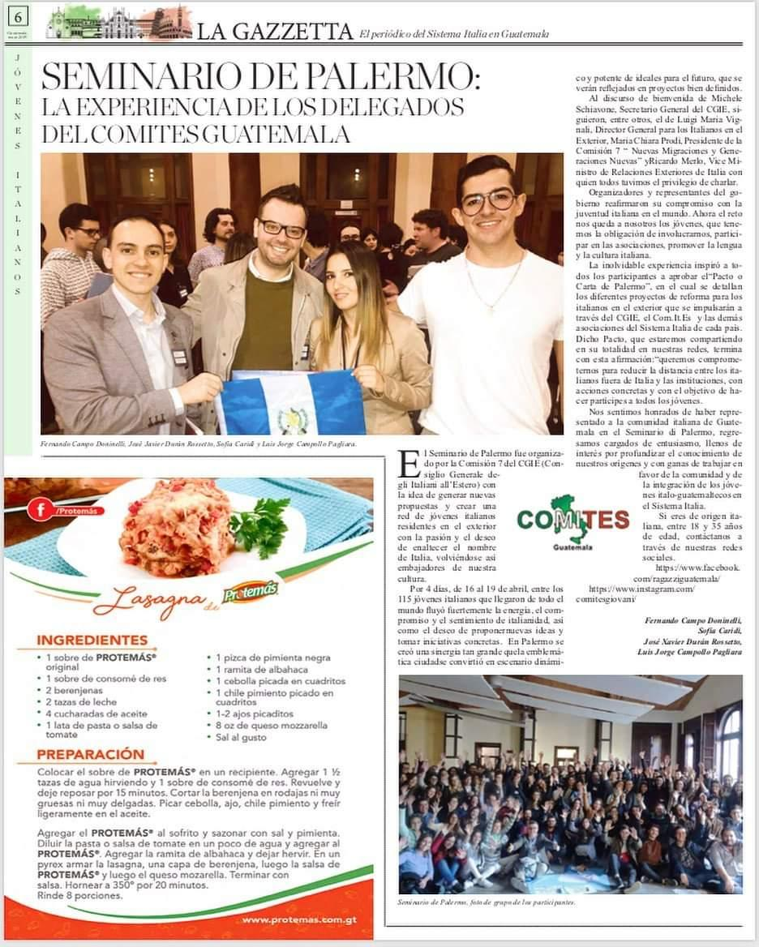

Corriere Italiano in Svizzera:
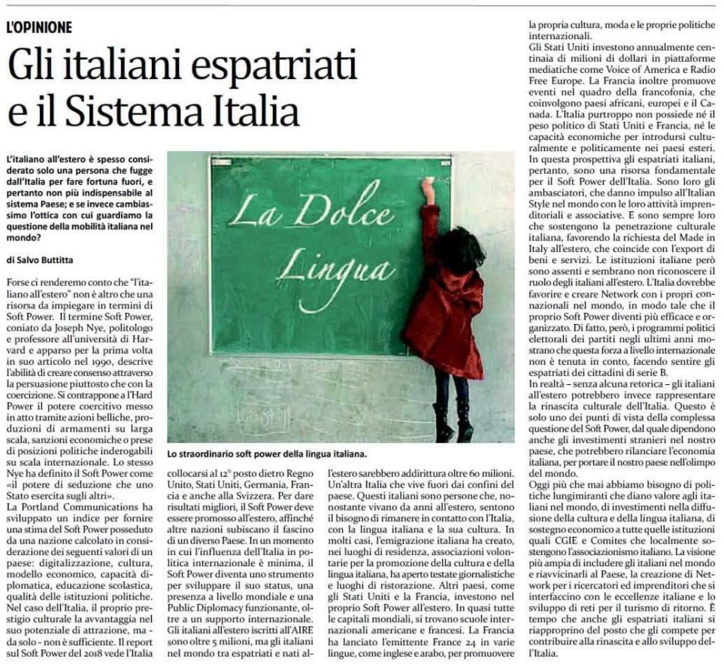

Il Globo

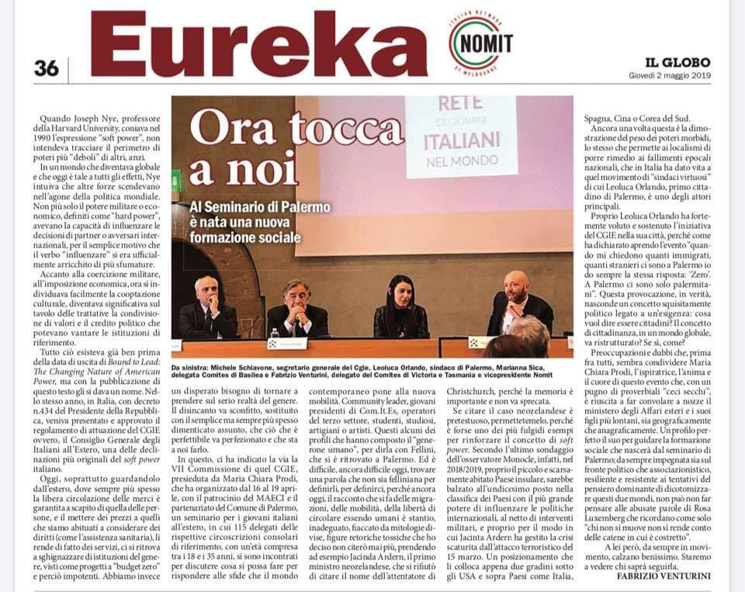

Media Nazionali

Corriere.it
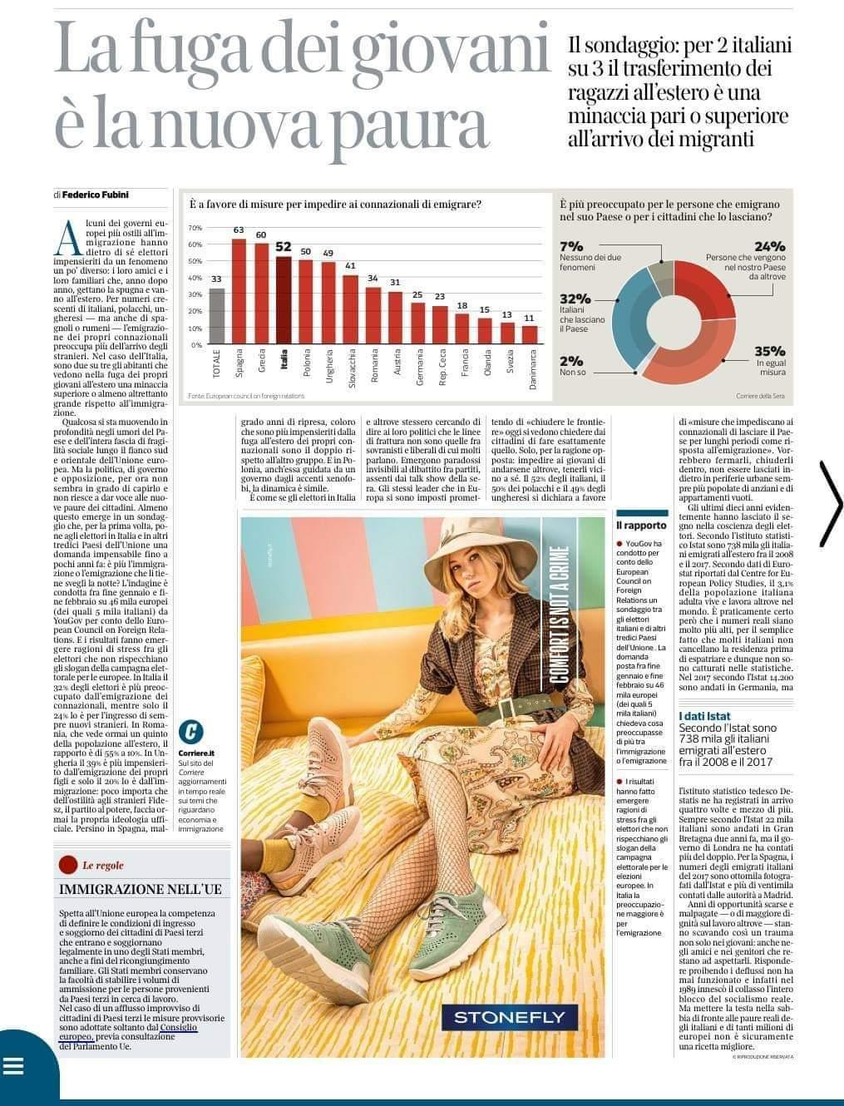

La Stampa:
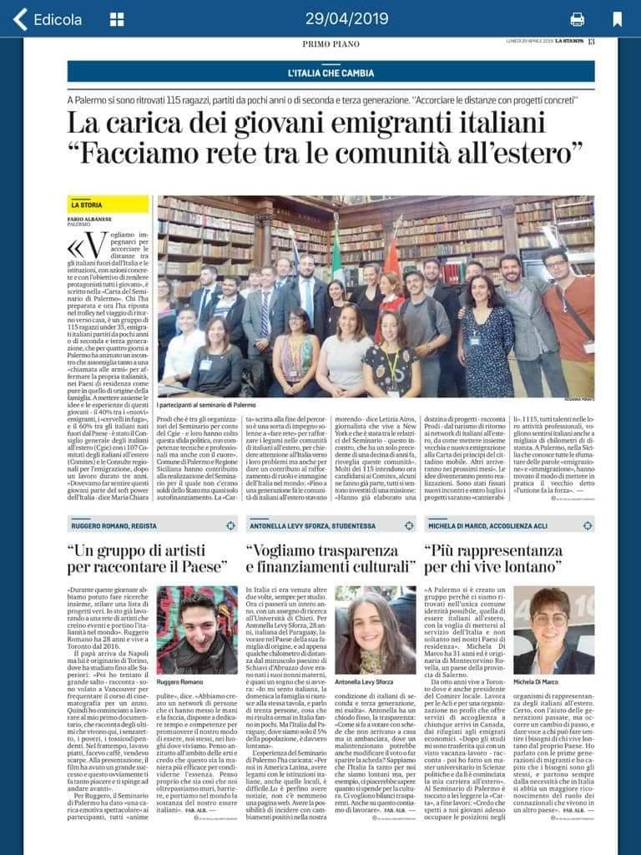

Avvenire del 27 aprile 2019:

https://www.le-ultime-notizie.eu/articulo/rai-italia-a-l-italia-con-voi-il-seminario-del-cgie-a-palermo/4898673

https://www.raiplay.it/social/video/2019/04/L-Italia-con-voi-02-05-2019-8da973a6-d136-44c8-bad9-7335549440fe.html?wt_mc=2.www.fb.raiplay_vod_litalia-con-voi_puntata-del-02052019.

http://www.filef.info/WP/2019/04/02/seminario-giovani-italiani-nel-mondo-a-palermo-dal-16-al-19-aprile-2019/

https://www.soloinfo.it/2019/04/19/accolti-dalla-musica-dei-giovani-artisti-palermitani-i-delegati-del-seminario-del-cgie/

https://www.informazionecomunicazione.it/palermo-giovani-italiani-nel-mondo-fa-parte-della-rete-il-paludese-giuseppe-sommario/

https://www.raiplayradio.it/audio/2019/04/IL-MATTINO-DI-RADIO1-2cbb343e-4a5e-4d05-aa49-50dc1f53ec4a.html?wt_mc=2.www.fb.raiplayradio_ContentItem-2cbb343e-4a5e-4d05-aa49-50dc1f53ec4a.&wt

https://www.ilcapoluogo.it/2019/04/24/gli-abruzzesi-nel-mondo-al-seminario-del-cgim-presente-anche-il-belgio-con-lassociazione-abrussels/

http://www.saluteperme.com/seminario-di-palermo-e-il-momento-dei-giovani

http://www.serviziocivilemagazine.it/sezioni/126-giovani-europa/6542-%E2%80%9Cessere-italiani-all%E2%80%99estero%E2%80%9D,-a-palermo-il-convegno-dei-ragazzi-italiani-nel-mondo.html

https://www.vastoweb.com/news/flash-news/806305/anche-labruzzo-al-seminario-di-promozione-rete-di-giovani-italiani-nel-mondo

https://www.repubblicadeglistagisti.it/article/expat-seminario-palermo-per-creare-rete-giovani-italiani-nel-mondo

http://www.usefinternational.org/17-politica/emigrazione/14800-i-giovani-italiani-nel-mondo-da-domani-a-palermo.html

http://www.patrimonioitalianotv.com/italia-al-via-da-oggi-e-fino-al-19-aprile-il-seminario-di-palermo-in-sicilia-arrivano-115-giovani-da-tutto-il-mondo/

http://www.italiannetwork.it/news.aspx?id=57642
www.regione.marche.it/News-ed-Eventi/Post/49490/Seminario-per-la-creazione-di-una-rete-di-giovani-italiani-nel-mondo-Palermo-16-19-Aprile-2019

https://www.bellunesinelmondo.it/giovani-italiani-nel-mondo-dal-16-al-19-aprile-il-seminario-a-palermo/

https://www.ilcapoluogo.it/2019/04/24/gli-abruzzesi-nel-mondo-al-seminario-del-cgim-presente-anche-il-belgio-con-lassociazione-abrussels/

https://corrieredellumbria.corr.it/video/tv-news/801781/italiani-nel-mondo-maria-chiara-prodi-cgie-dar-voce-ai-giovani.html

http://www.tottusinpari.it/2019/04/20/la-voce-dei-giovani-italiani-nel-mondo-un-successo-il-seminario-di-palermo/

http://www.italiannetwork.it/news.aspx?id=57683 (GIOVANI ITALIANI ALL'ESTERO - SEMINARIO PALERMO - SCHIAVONE (SEGR.CGIE): "DA PALERMO ISTANZE RINNOVAMENTO GIOVANI ITALIANI ALL'ESTERO CHE NON POSSONO ESSERE PIU' DISATTESE" / News / Italian Network)

http://www.italiannetwork.it/video.aspx?id=2769 (GIOVANI ITALIANI ALL'ESTERO - A PALERMO PRIMI PASSI RETE GIOVANI ITALIANI NEL MONDO - INTERVISTA IN ANTEPRIMA CON M. CHIARA PRODI PRES.VII COMMISSIONE CGIE / Video / Italian Network)

https://www.artiespettacolo.it/a-palermo-il-seminario-dei-giovani-italiani-nel-mondo/

http://moked.it/blog/2019/05/03/limportanza-di-fare-rete/

Media Regione Siciliana
https://www.rainews.it/tgr/sicilia/video/2019/04/sic-giovani-emigrati-fuga-d84decfe-dea6-4887-846e-8792d9759dd2.html (servizio RAI Sicilia)

https://m.facebook.com/story.php?story_fbid=680647645687868&id=403381803414455 (servizio RAI Sicilia)

https://tgs.gds.it/programmi/cronache-siciliane/2019/04/13/cronache-siciliane-del-13-aprile-2-595c0a37-17f4-4bf5-99cf-56908dc3a44b/ (servizio telegiornale di sicilia cronache siciliane)
https://m.facebook.com/story.php?story_fbid=563680010785421&id=42942825973 (radio time intervista delegti e Luigi Papais)

http://www.siciliaunonews.com/2019/04/i-giovani-delegati-del-seminario-del.html

http://www.siciliaunonews.com/2019/04/intensi-i-lavori-del-seminario-del.html

http://www.siciliaunonews.com/2019/04/aperti-i-lavori-del-seminario-del.html
altamente-positivo-soddisfazione-da-parte-del-consiglio-generale-degli-italiani-allestero/

https://www.ecodisicilia.com/2019/04/18/palermo-i-delegati-del-consiglio-generale-italiani-allestero-accolti-dalla-musica-al-brass/

https://qds.it/il-ritorno-dei-giovani-cervelli-in-fuga-cento-ragazzi-a-palermo-da-tutto-il-mondo/

http://www.siciliaunonews.com/2019/04/il-seminario-di-palermo-chiude-i.html

https://www.siciliaogginotizie.it/2019/04/16/al-via-il-seminario-a-palermo-con-115-giovani-da-tutto-il-mondo/

https://giornalelora.it/notizie/2019/04/19/prosegue-con-successo-la-terza-giornata-dei-lavori-del-seminario-di-palermo-con-delegati-da-tutto-il-mondo-focus-sugli-atelie/

https://palermo.gds.it/video/societa/2019/04/16/cervelli-in-fuga-al-via-a-palermo-il-seminario-con-115-giovani-da-tutto-il-mondo-il-video-688948d9-f88d-4eae-869e-4868c699221a/

http://www.sicilyrun.it/eventi.php

https://www.lettera32.org/palermo-giornala-conclusiva-del-cgie-consiglio-generale-degli-italiani-allestero/

https://giornalelora.it/notizie/2019/04/19/il-seminario-di-palermo-chiude-i-battenti-con-un-risultato-altamente-positivo-soddisfazione-da-parte-del-consiglio-generale-degli-italiani-allestero/

https://giornalelora.it/notizie/2019/04/24/il-seminario-di-palermo-promosso-dal-consiglio-generale-degli-italiani-allestero-i-giovani-italiani-ambasciatori-del-vivere-allitaliana/

https://giornalelora.it/notizie/2019/04/20/seminario-di-palermo-siglato-protocollo-dintesa-tra-cgie-regione-siciliana-assessorato-istruzione-e-ersu/

https://giornalelora.it/notizie/2019/04/19/prosegue-con-successo-la-terza-giornata-dei-lavori-del-seminario-di-palermo-con-delegati-da-tutto-il-mondo-focus-sugli-atelie/

https://giornalelora.it/notizie/2019/04/18/i-giovani-delegati-del-seminario-del-consiglio-generale-degli-italiani-allestero-accolti-con-la-musica-dei-giovani-artisti-della-citta-di-palermo-e-dal-sorriso-di-3p/

https://giornalelora.it/cultura/libri/2019/04/17/palermo-presentazione-del-libro-famiglie-transnazionali-dellitalia-che-emigra-costi-e-opportunita/

https://giornalelora.it/notizie/2019/04/16/inaugurazione-del-seminario-promosso-dal-consiglio-generale-degli-italiani-allestero-giunti-a-palermo-115-ragazzi-da-tutto-il-mondo-per-la-creazione-di-una-rete-internazionale-sala-onu-teatr/

https://palermo.gds.it/video/societa/2019/04/16/cervelli-in-fuga-al-via-a-palermo-il-seminario-con-115-giovani-da-tutto-il-mondo-il-video-688948d9-f88d-4eae-869e-4868c699221a/

https://palermo.gds.it/articoli/societa/2019/04/20/giovani-italiani-allestero-115-studenti-protagonisti-a-palermo-9e5e5683-7f79-4a75-b690-bf7dfa627001/

https://m.facebook.com/story.php?story_fbid=2854419624598028&id=124859507554067 (teleone)

Giornale di Sicilia 16 aprile
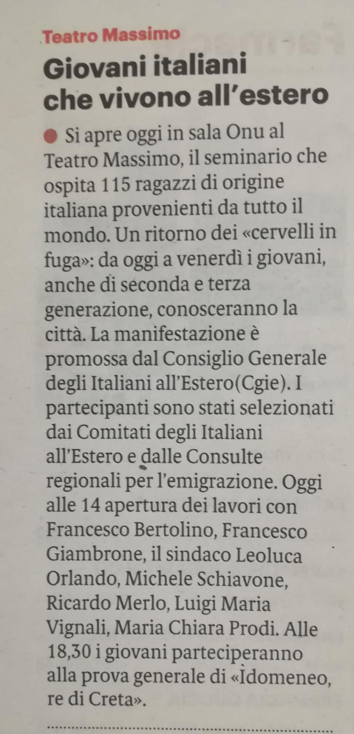
La Repubblica 17 aprile 2019
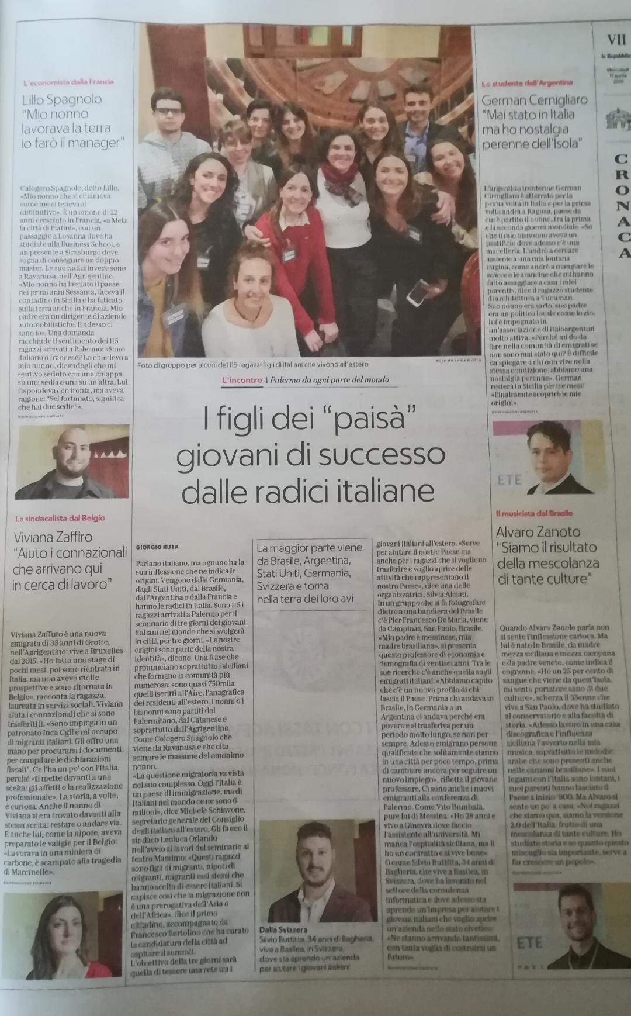
Giornale di Sicilia 17 aprile 2019

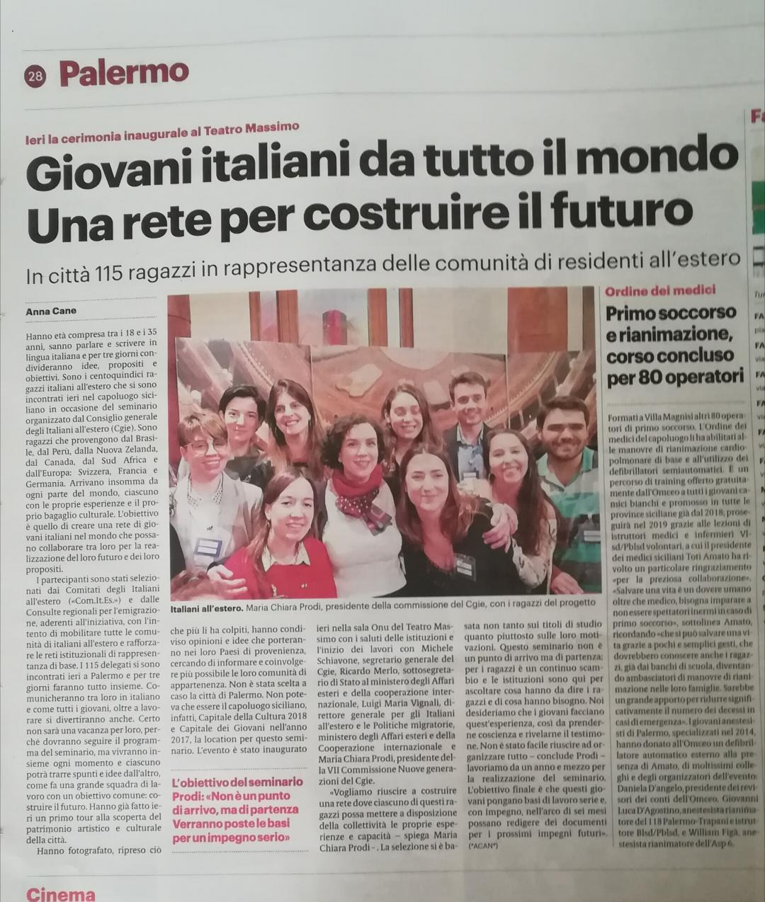

La Gazzetta del sud 23 aprile 2019

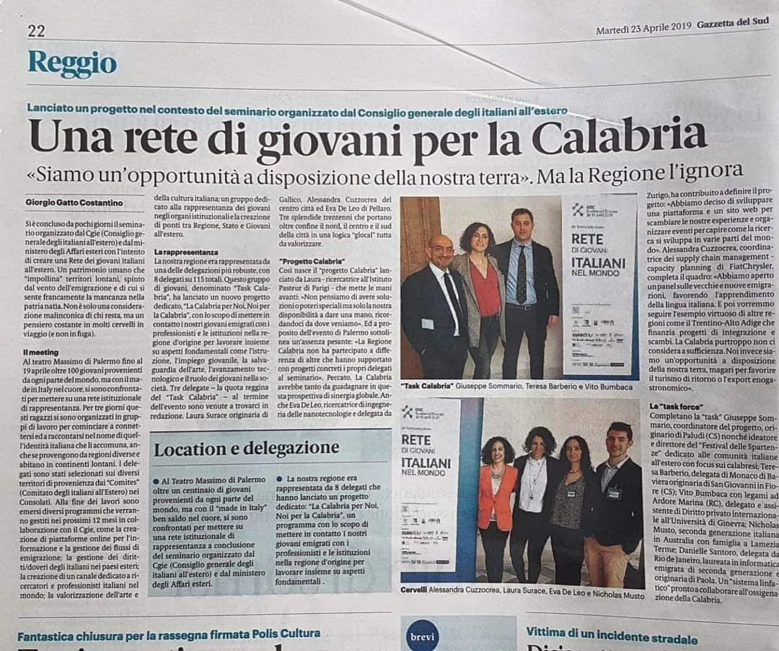

Media Cittadini
https://www.iostudionews.it/la-rete-dei-giovani-italiani-nel-mondo-palermo-dal-16-al-19-aprile/

https://www.comune.palermo.it/noticext.php?id=22848

https://www.iostudionews.it/cento-giovani-italiani-mondo-palermo-un-seminario-internazionale/

https://libertadifrequenza.it/notizie-principali-homepage/28-eventi-e-cultura-notizie-principali/720-giovani-da-tutto-il-mondo-a-palermo-per-creare-una-rete-internazionale-dal-16-al-19-aprile-seminario-promosso-dal-consiglio-generale-degli-italiani-all’estero.html

https://www.palermotoday.it/attualita/italiani-estero-raduno-palermo-16-19-aprile-2019.html

https://www.giornalecittadinopress.it/inaugurazione-a-palermo-del-seminario-di-115-giovani-promosso-dal-cgie/

https://www.giornalecittadinopress.it/i-giovani-ambasciatori-italiani-promuovono-il-vivere-allitaliana-durante-il-seminario-di-palermo/

https://www.giornalecittadinopress.it/al-seminario-di-palermo-siglato-un-protocollo-dintesa-tra-cgie-lassessorato-regionale-allistruzione-e-lersu/

https://www.giornalecittadinopress.it/seminario-di-palermo-liniziativa-che-ha-dato-voce-ai-giovani-italiani-nel-mondo-e-stata-un-successo/

https://www.giornalecittadinopress.it/inaugurato-a-palermo-il-seminario-con-protagonisti-ragazzi-di-origine-italiana-provenienti-dal-mondo/

https://www.giornalecittadinopress.it/palermo-apre-le-porte-ai-giovani-italiani-nel-mondo-futuro-del-nostro-paese/

https://www.palermotoday.it/video/seminario-115-ragazzi-italiani-mondo-palermo.html

https://www.palermotoday.it/cronaca/seminario-cgie-palermo-accoglienza.html

